**LAPORAN PRAKTIKUM**

**PEMROGRAMAN GEOSPASIAL :WEB**

**(SVIG223324)**

**ACARA 2**

***Preparation***



**Dibuat oleh :**

|  |  |  |
| --- | --- | --- |
| **Nama** | **:** | **Dinda Tiara Uriadi** |
| **NIM** | **:** | **24/541400/SV/24903** |
| **Hari/Jam** | **:** | **Senin/13.00-11.00** |
| **Kelompok** | **:** | **SIG-PP-PL A** |
| **Asisten** | **:** | **1. Regita Adinda Sefty\***  **2. Alif Nur Safitri**  **3. Zidni Anasa Ni Da'i**  **4. Eka Nafi' Prameysti** |

**PROGRAM STUDI**

**SARJANA TERAPAN SISTEM INFORMASI GEOGRAFIS**

**DEPARTEMEN TEKNOLOGI KEBUMIAN**

**SEKOLAH VOKASI**

**UNIVERSITAS GADJAH MADA**

**YOGYAKARTA**

**2025**

**LEMBAR KERJA PRAKTIKUM**

1. **TUJUAN**
2. Memahami
3. **ALAT DAN BAHAN**

|  |  |  |
| --- | --- | --- |
| **No** | **Nama Alat** | **Keterangan** |
| 1 | Laptop Lenovo OFA86MM0 12th Gen Intel(R) Core(TM) i5-1235U 1.30 GHz, 64-bit operating system, x64-based processor, 16,0 GB (15,7 GB usable) | Perangkat keras untuk penunjang dalam praktikum dan penulisan hasil praktikum |
| 2 | *Andriod Studio* | Perangkat lunak yang digunakan sebagai tempat menjalankan pemrograman |

|  |  |  |
| --- | --- | --- |
| **No** | **Nama Bahan** | **Keterangan** |
| 1 | *Script Logcat* | Bahan yang digunakan untuk mengetahui manfaat *Logcat* dalam pembuatan *project* pada *Andriod Studio* |

1. **LANGKAH KERJA**
2. M

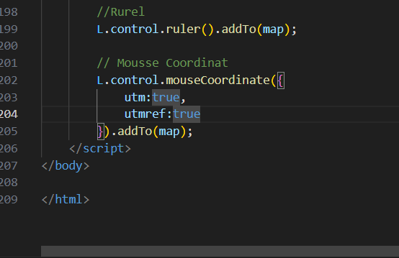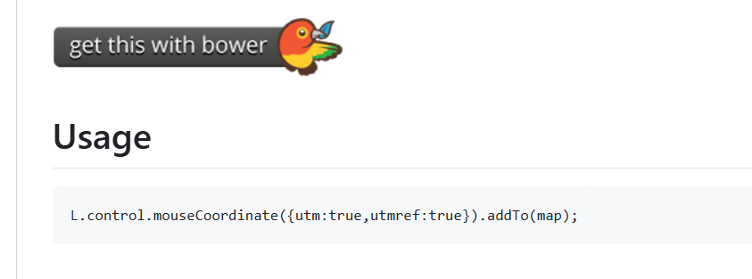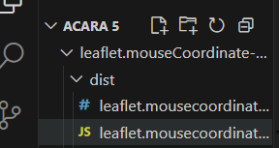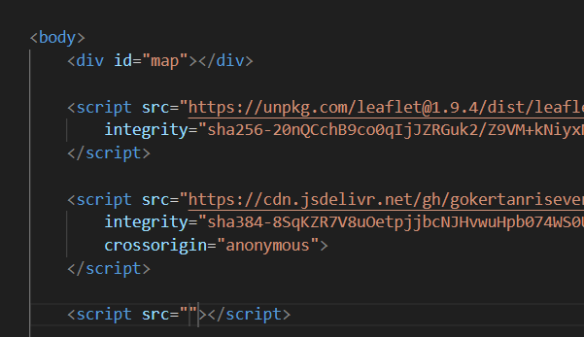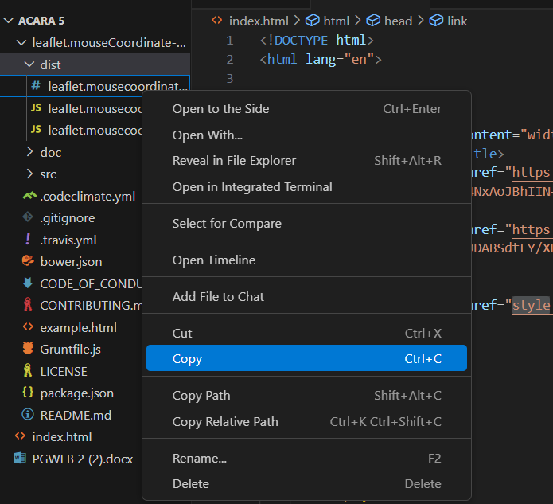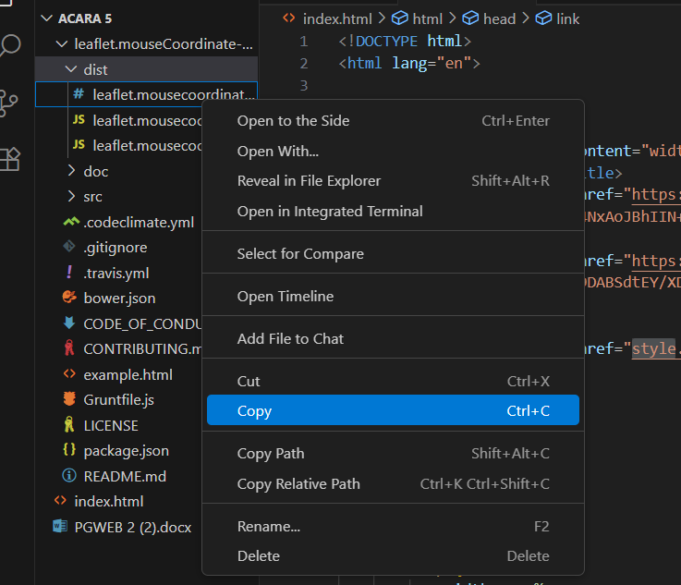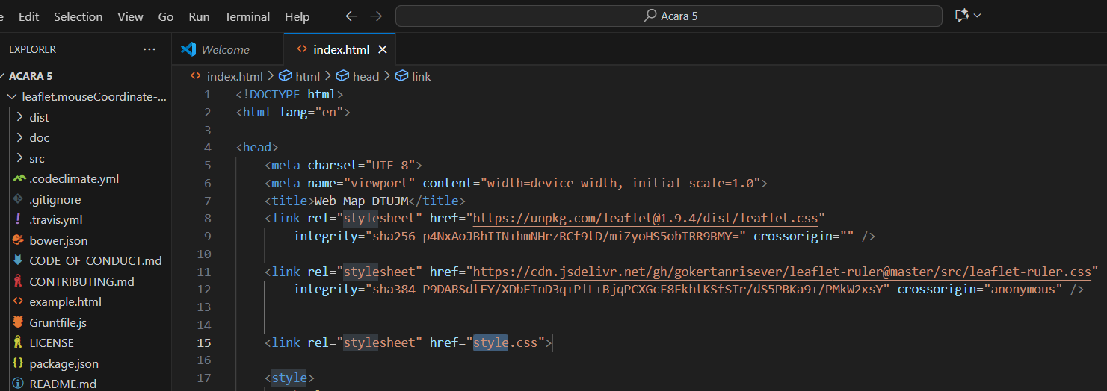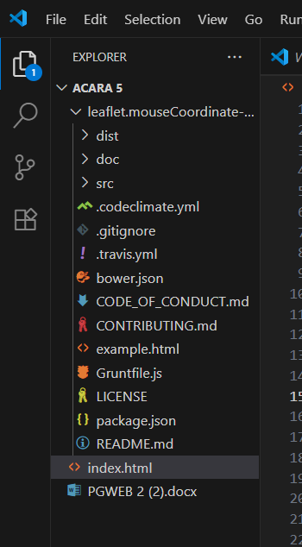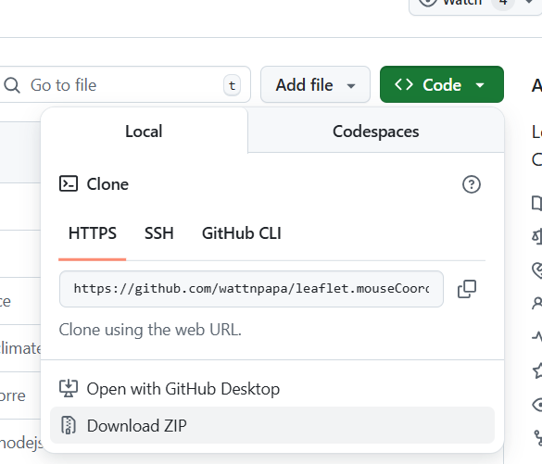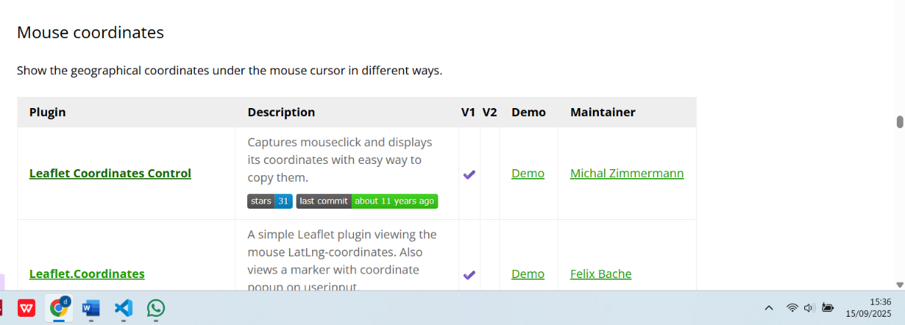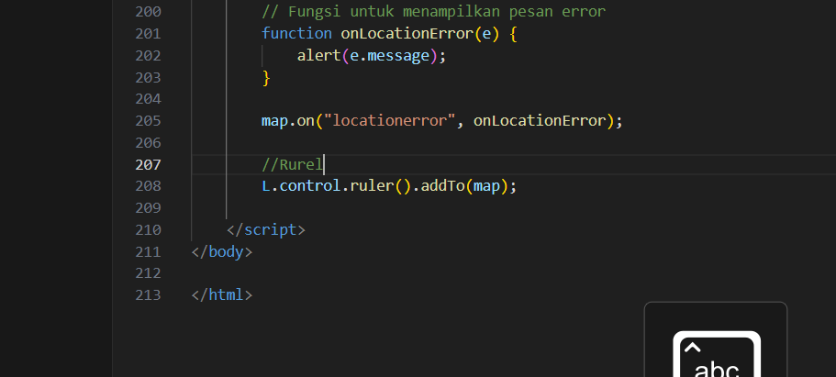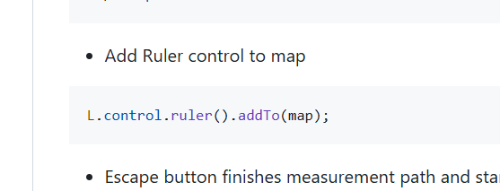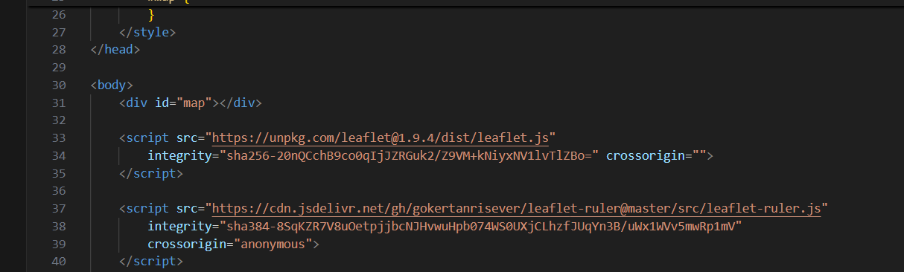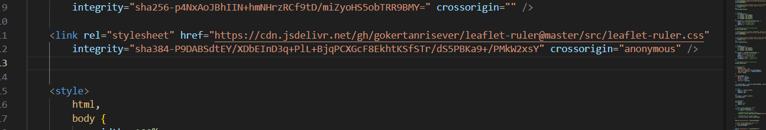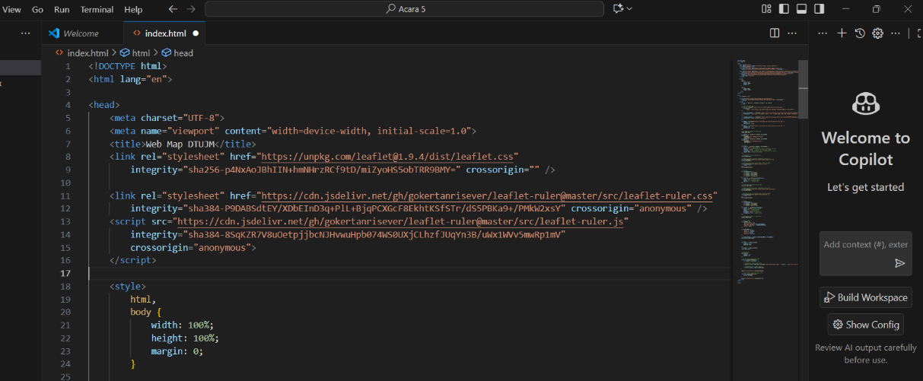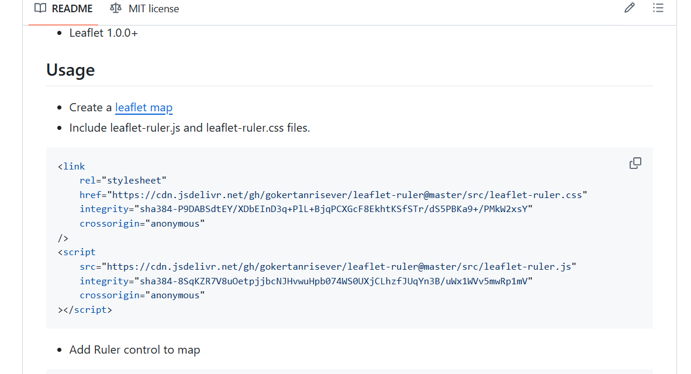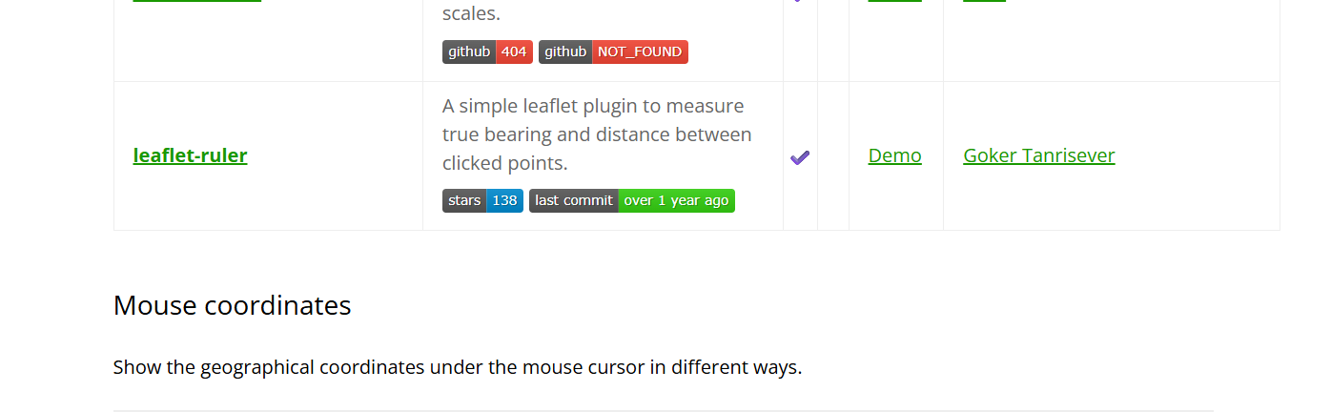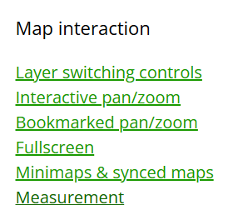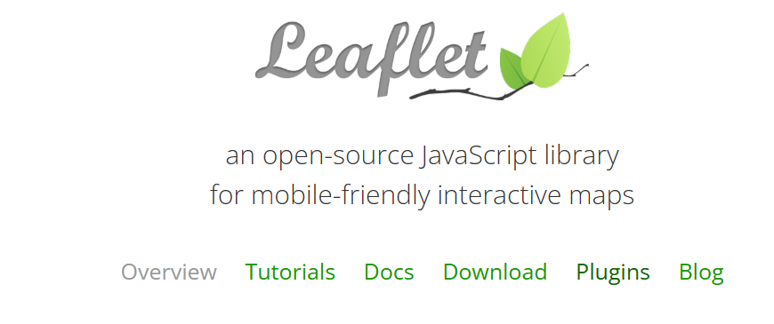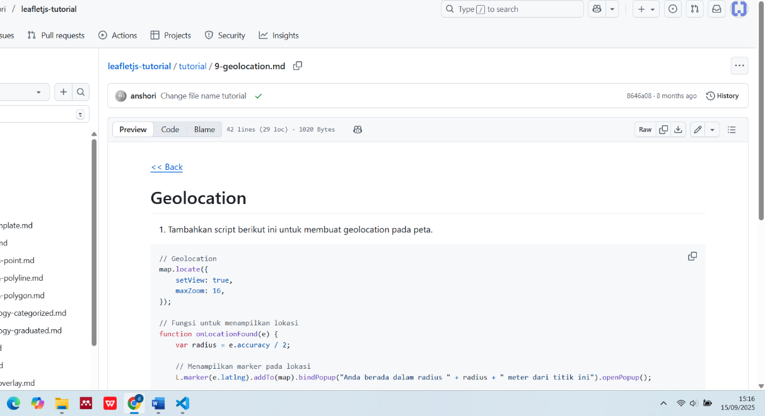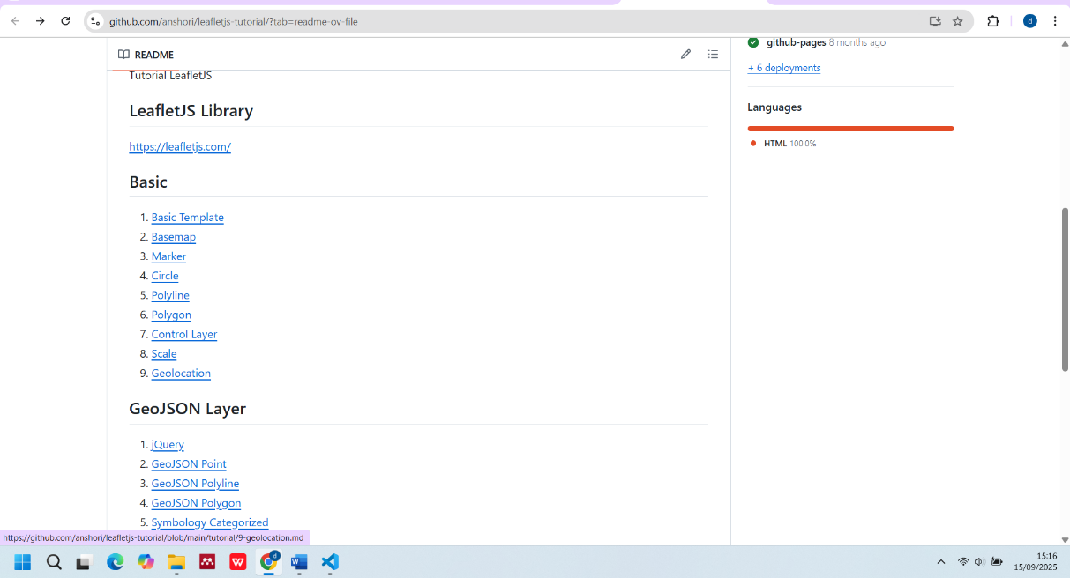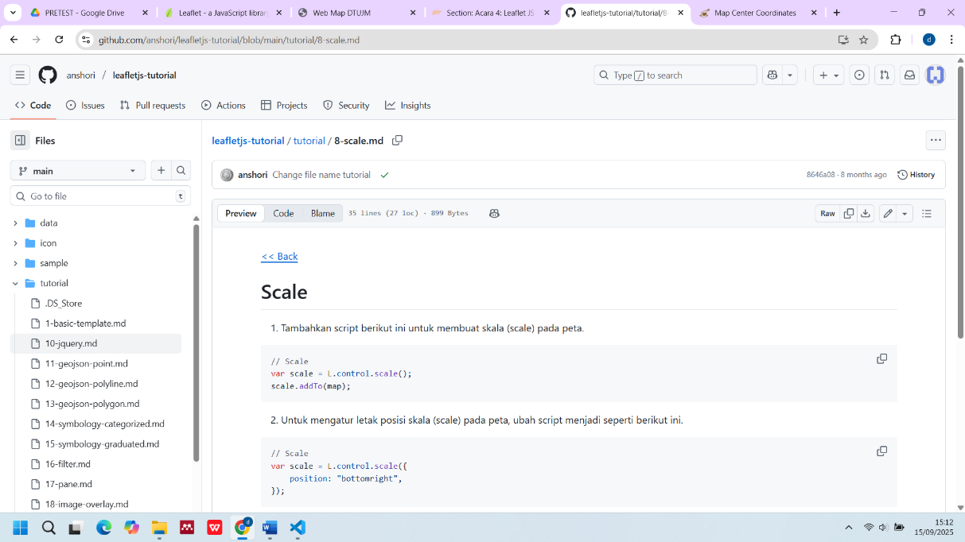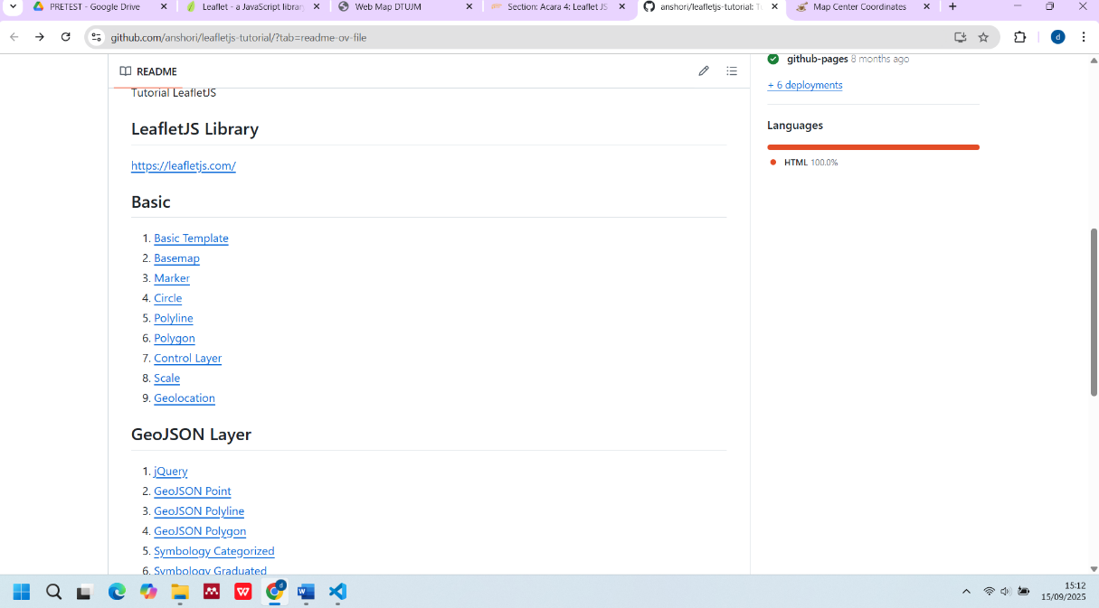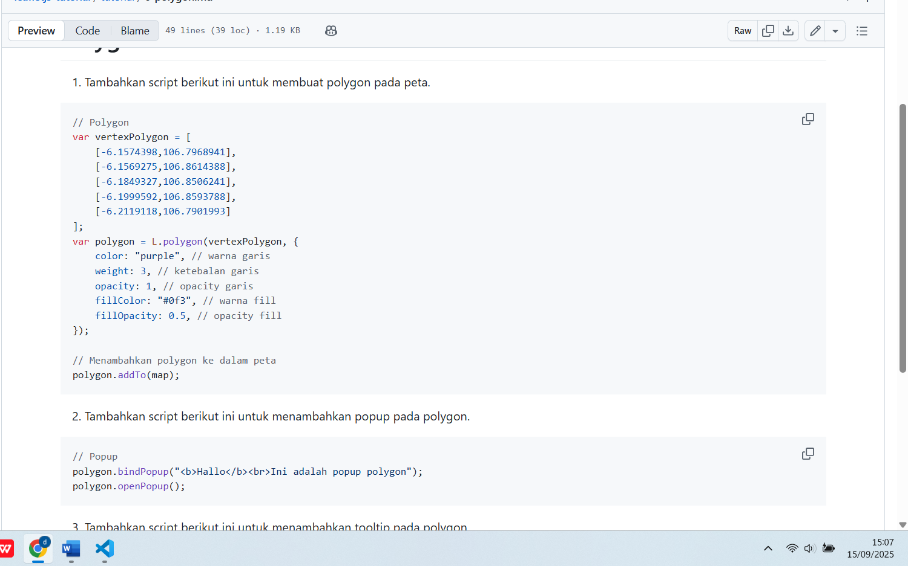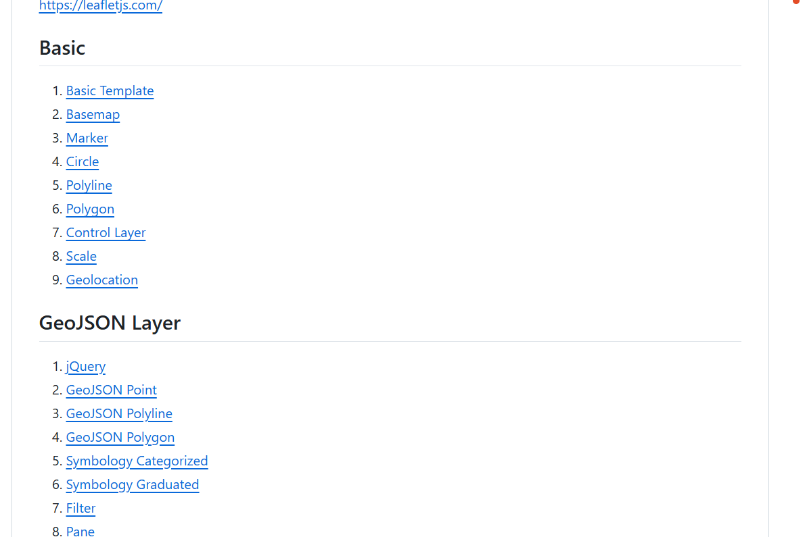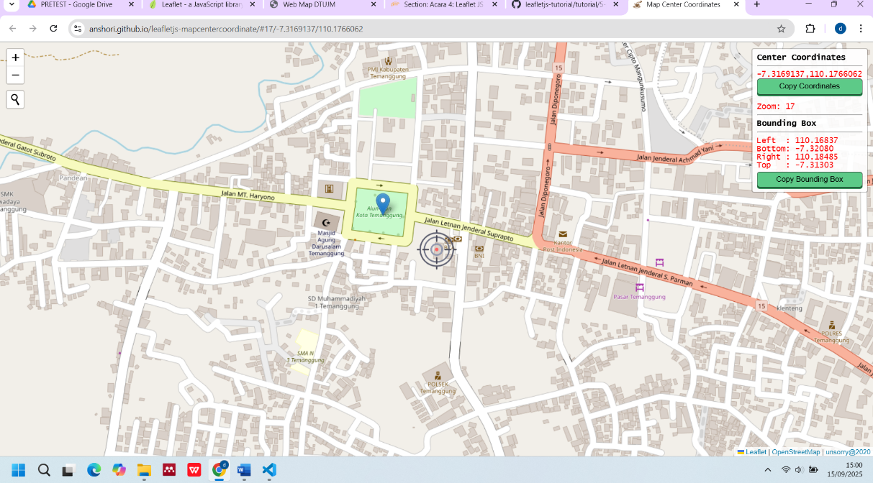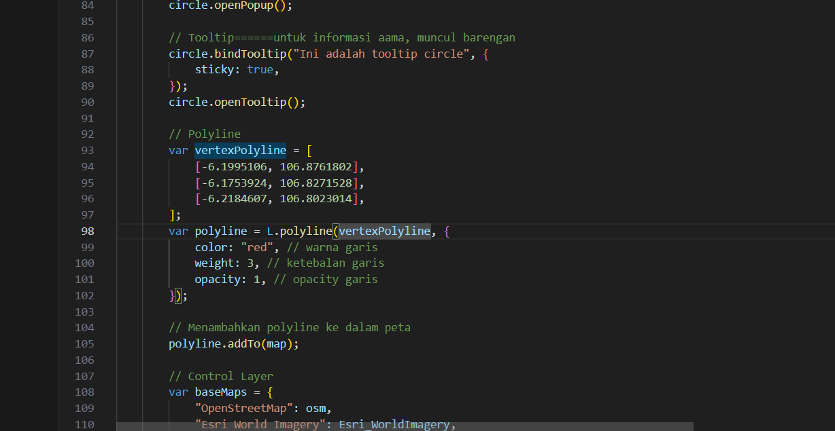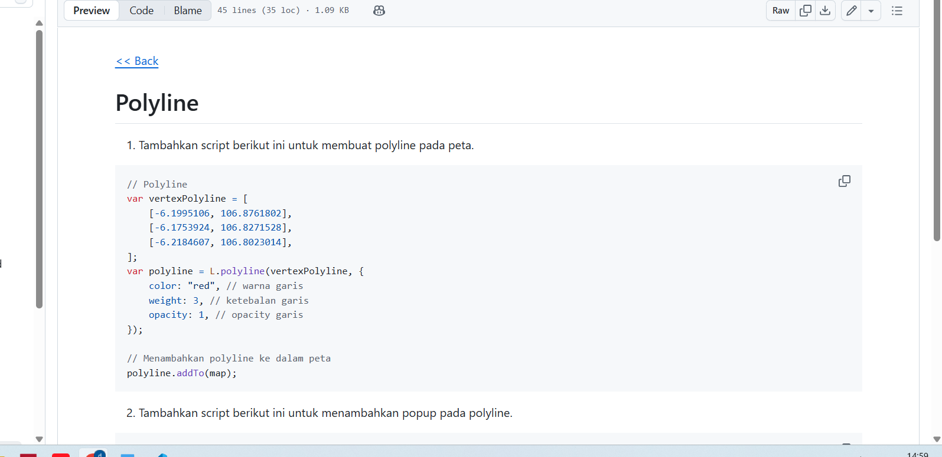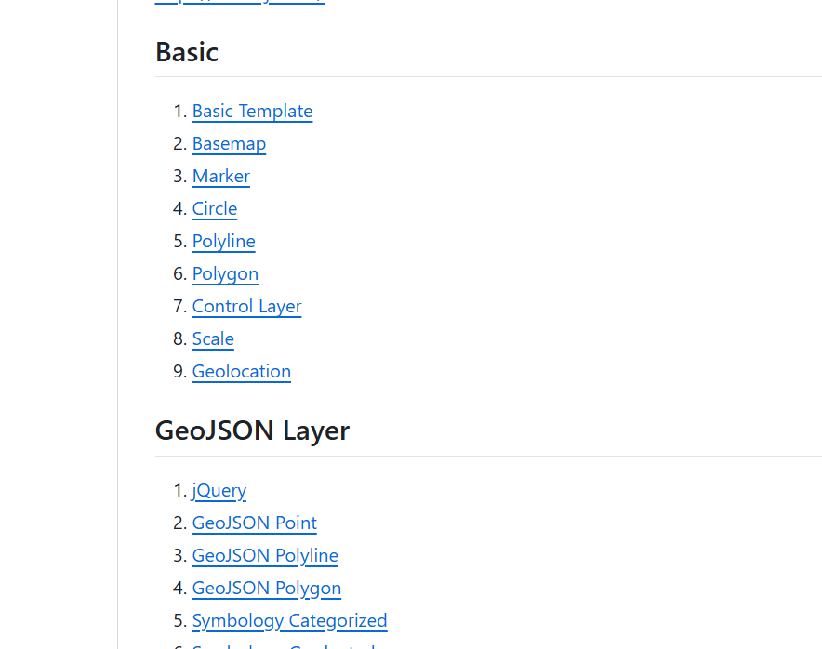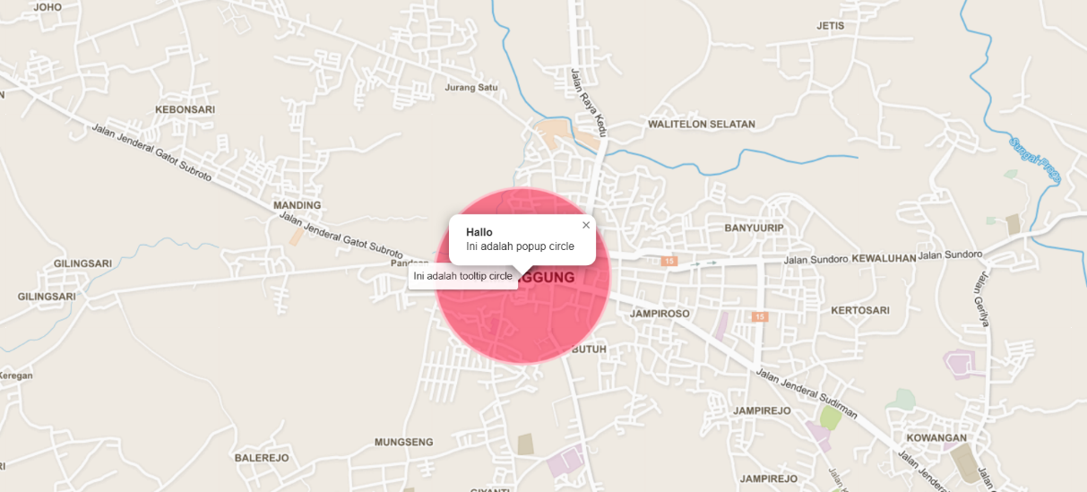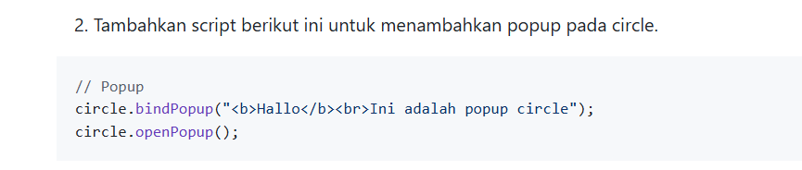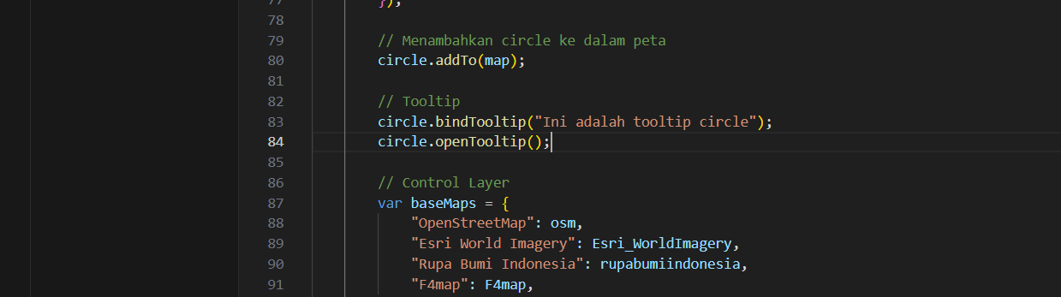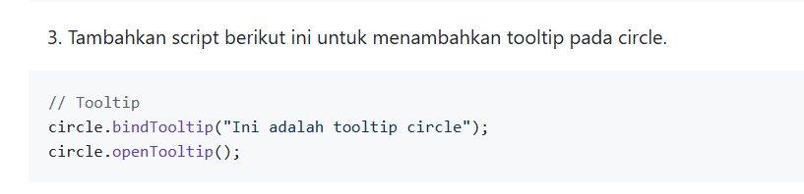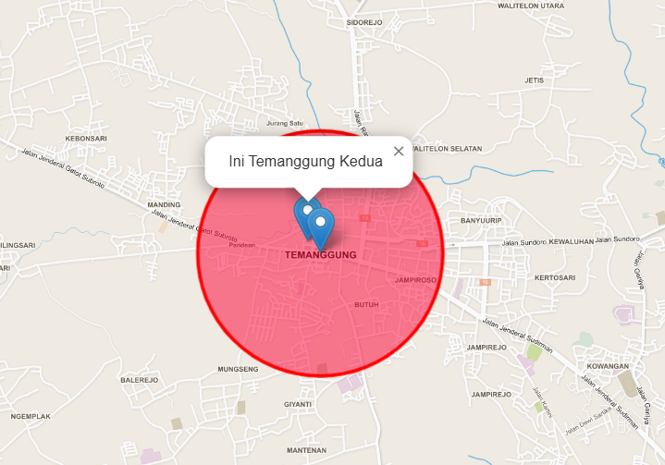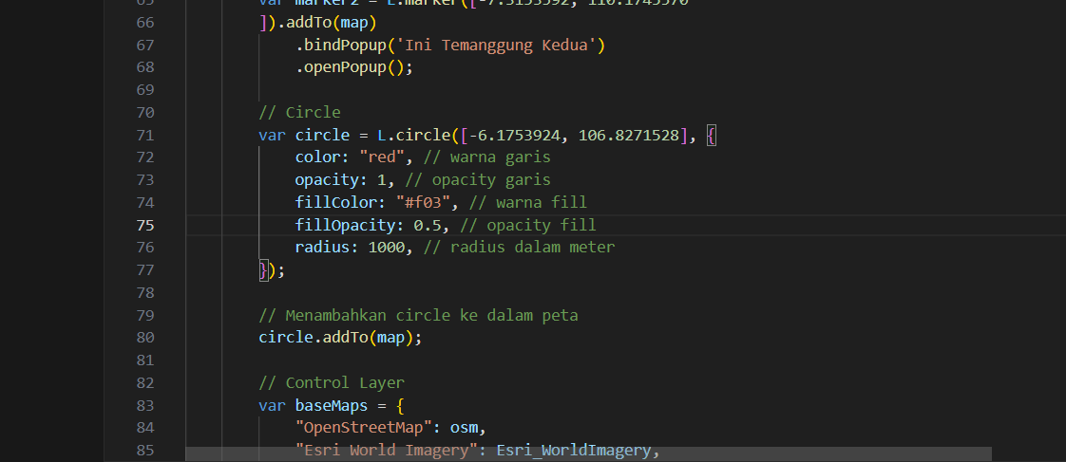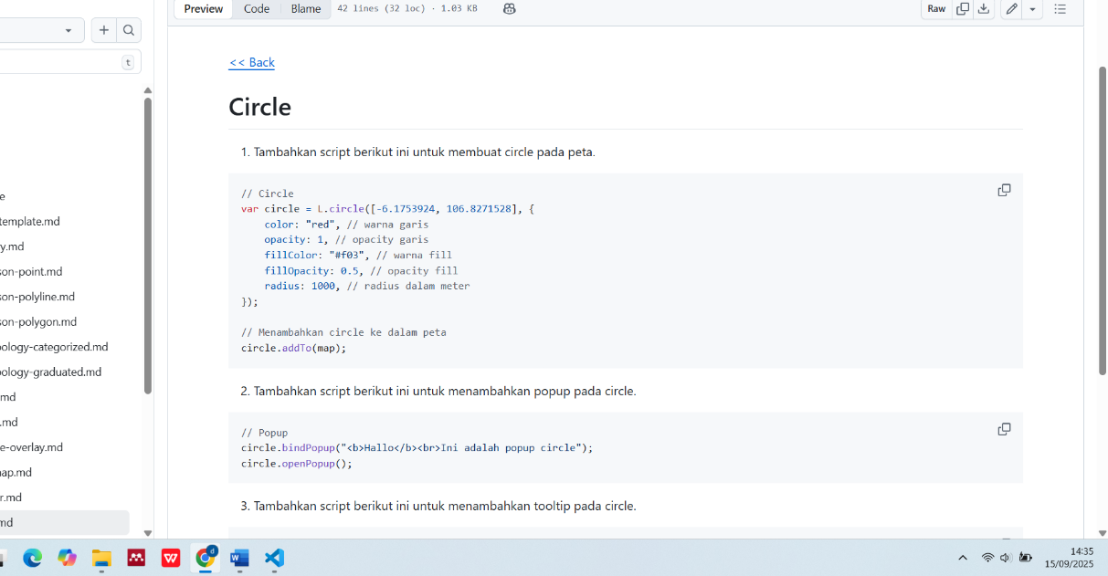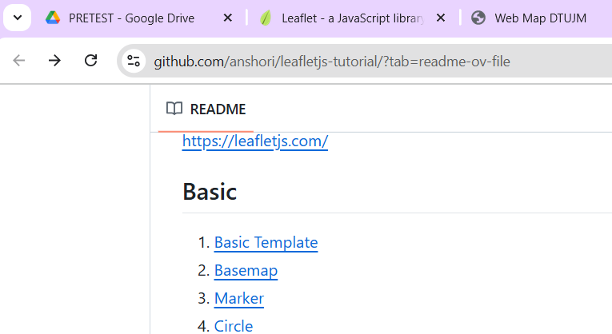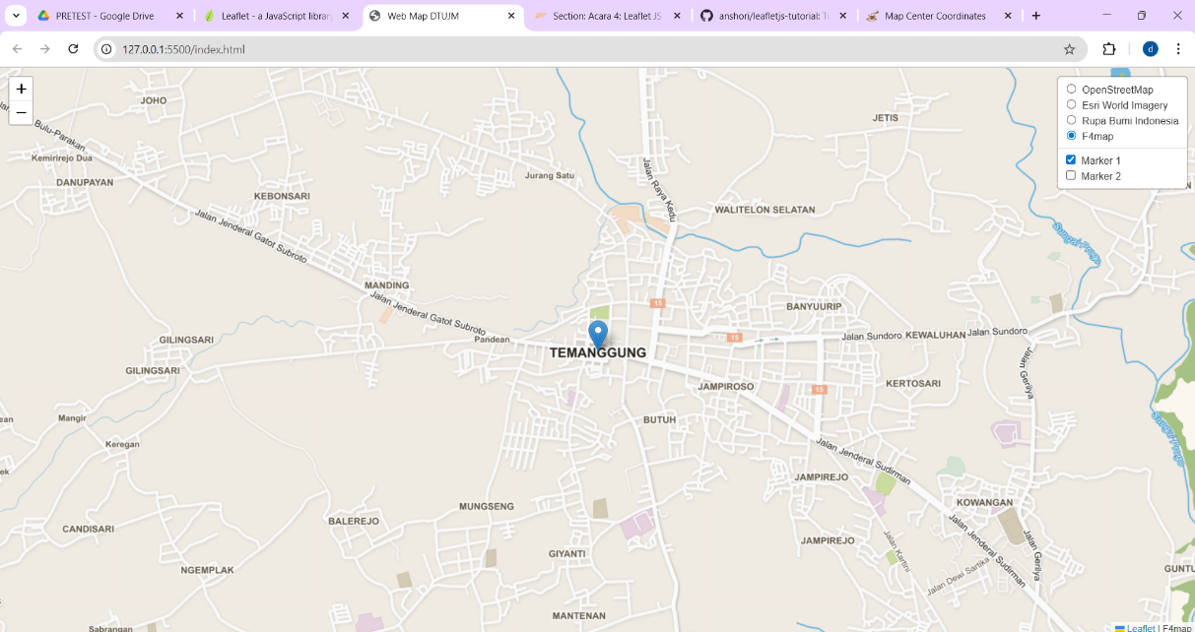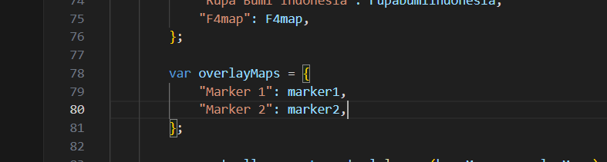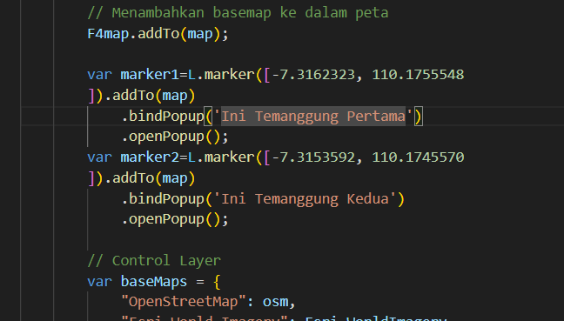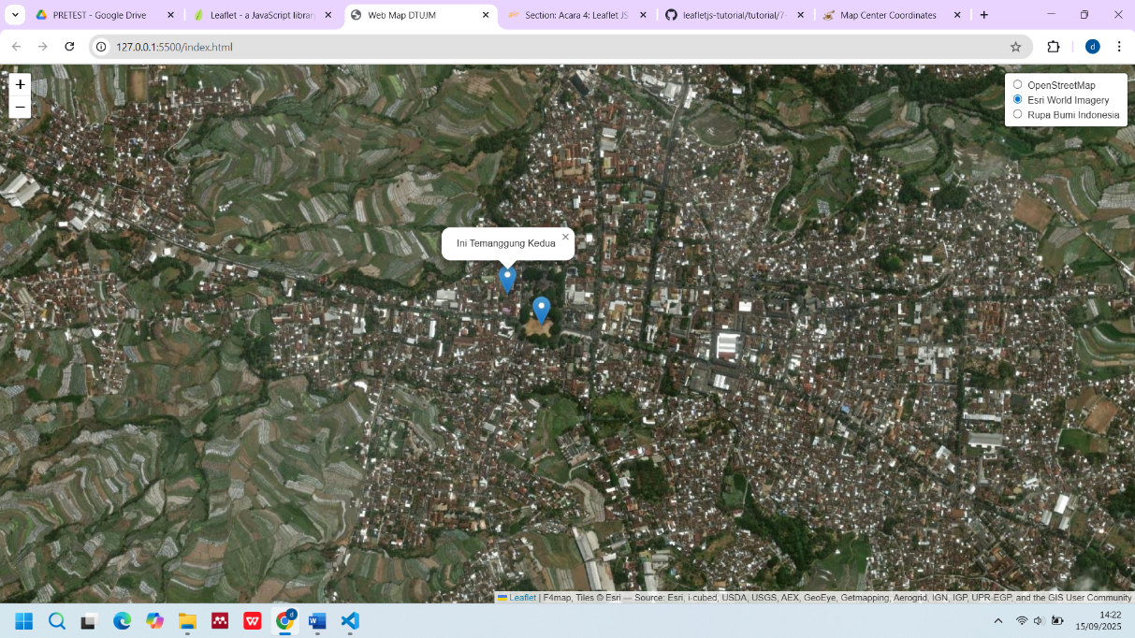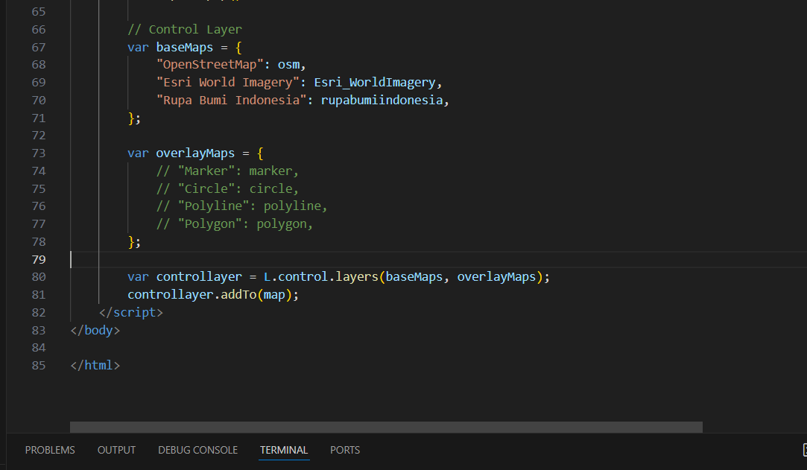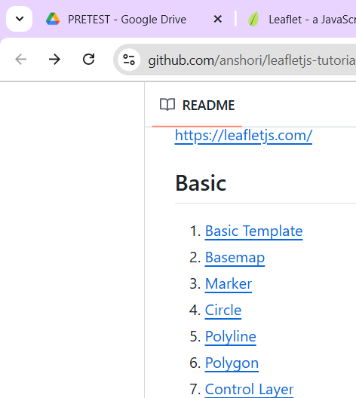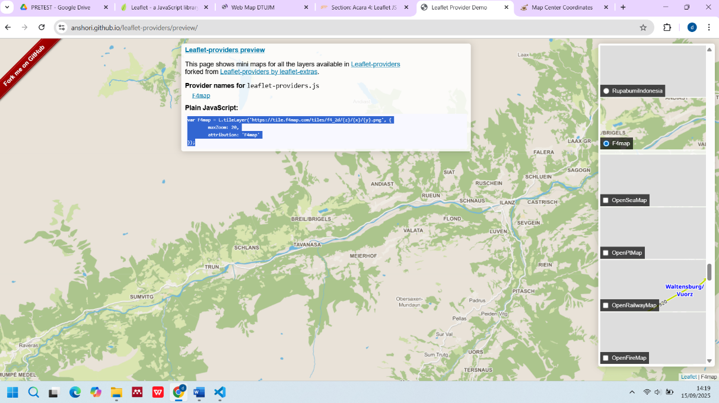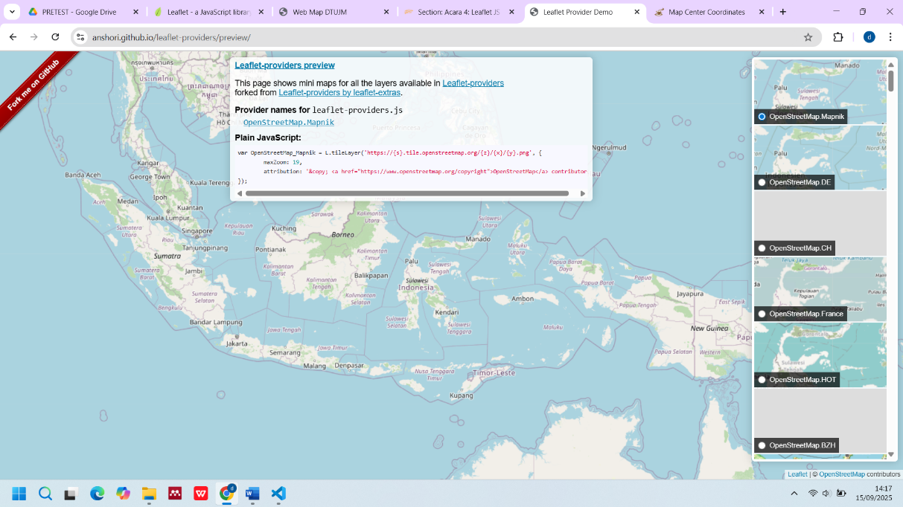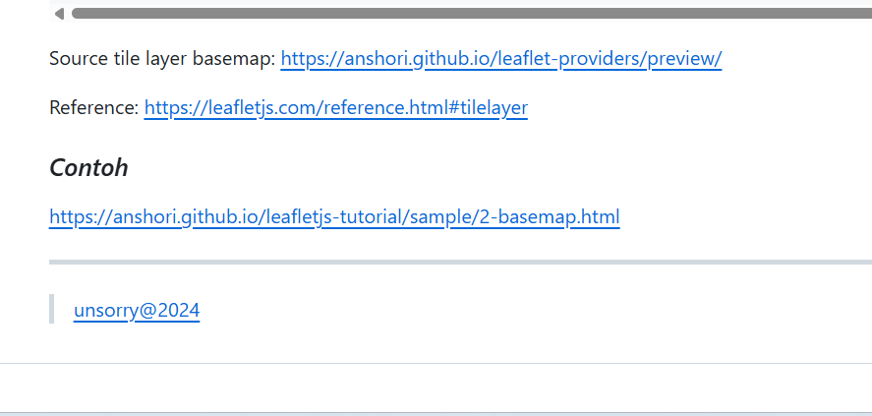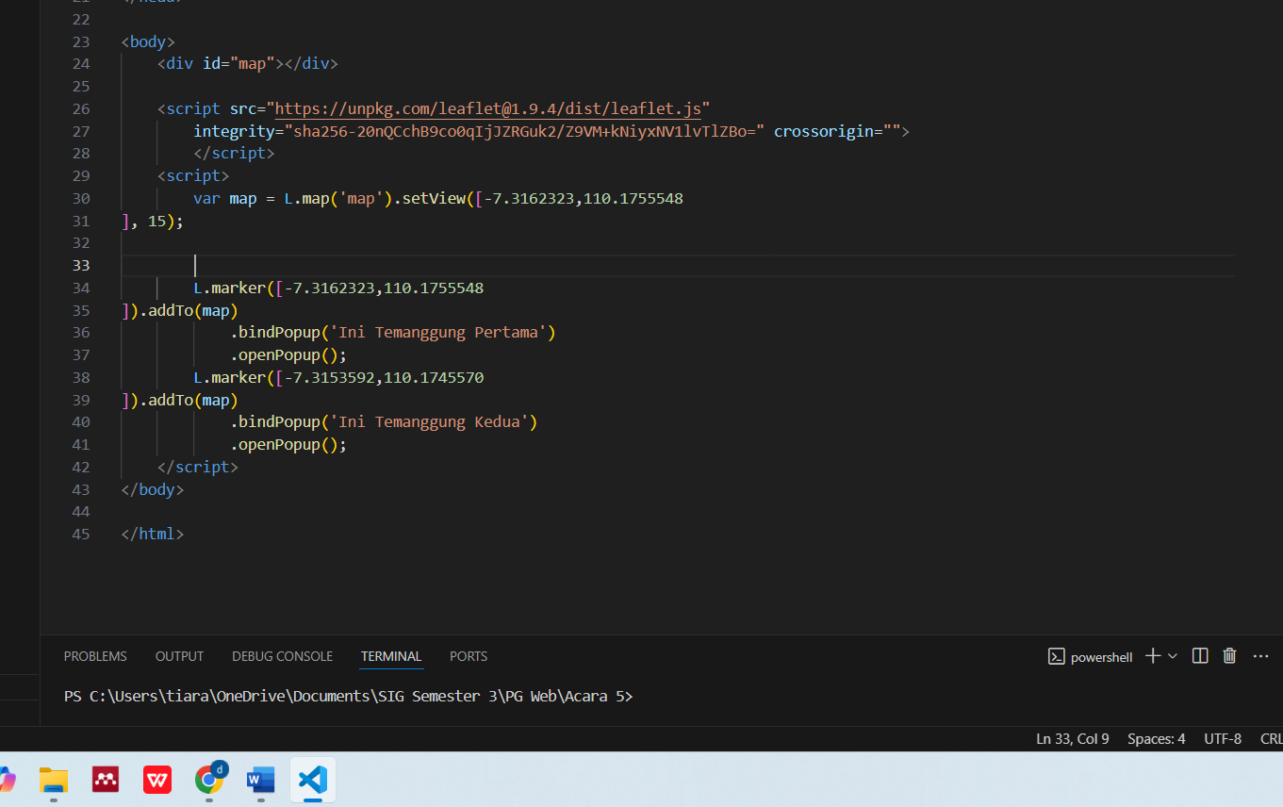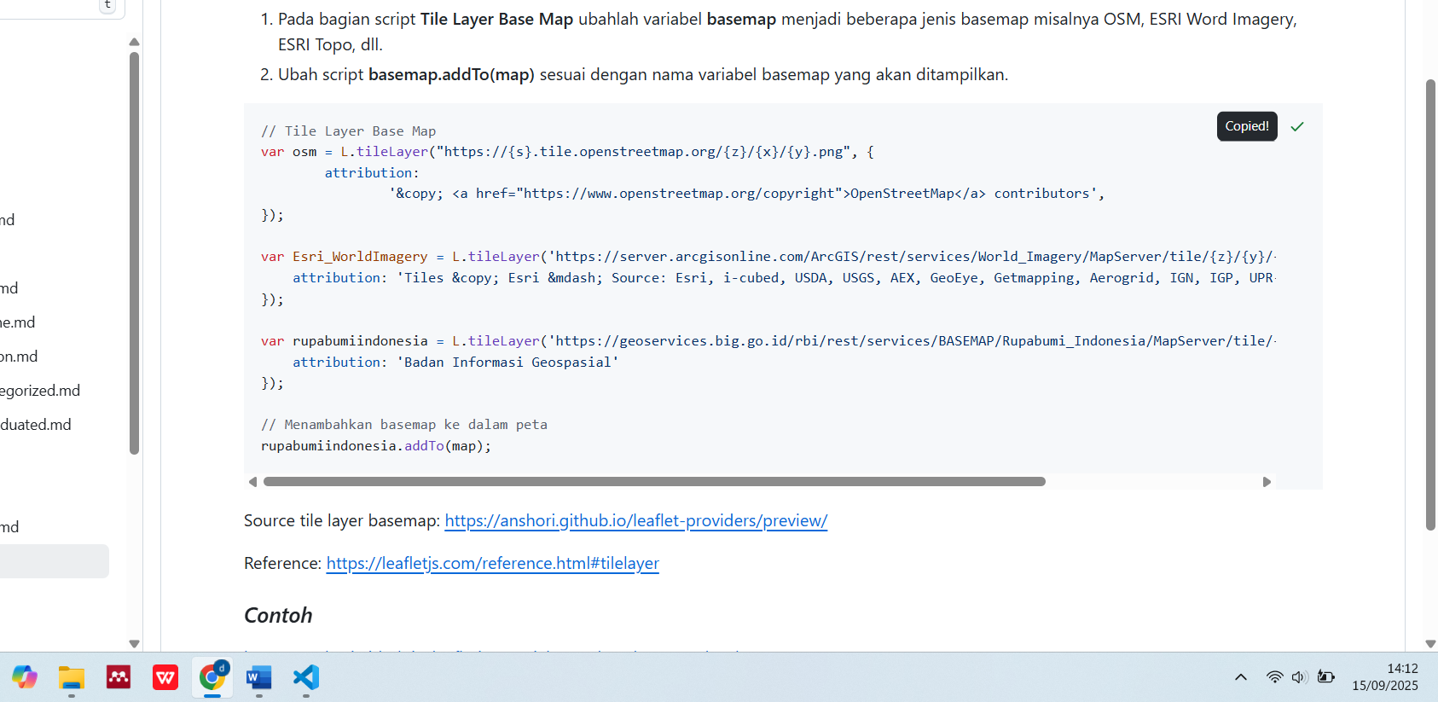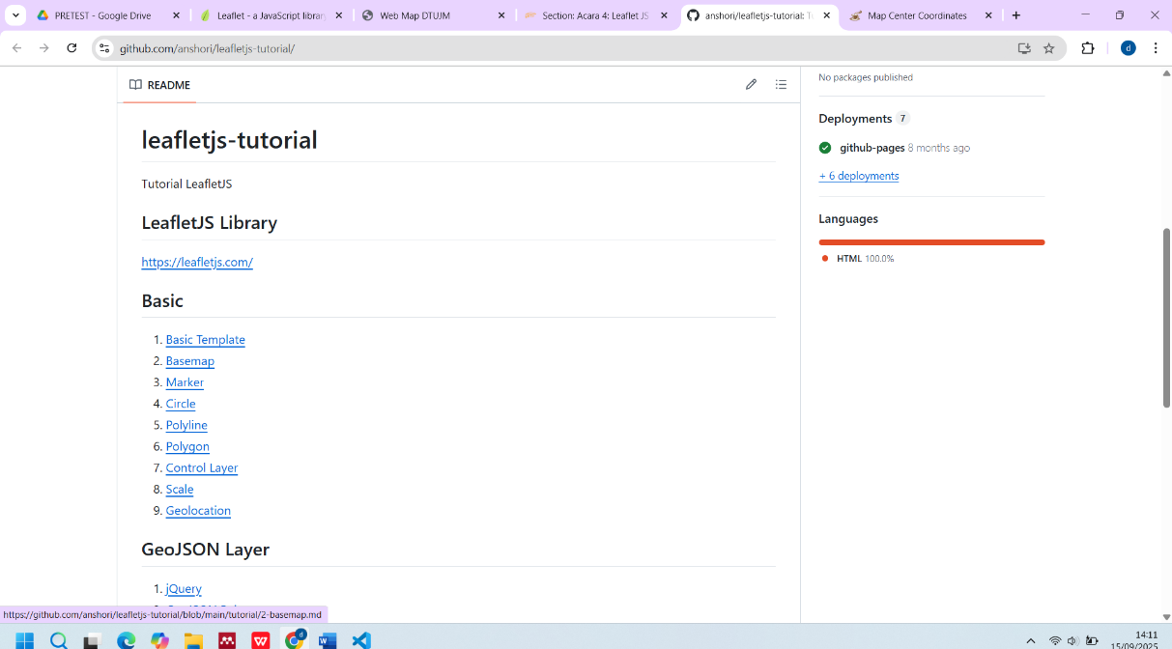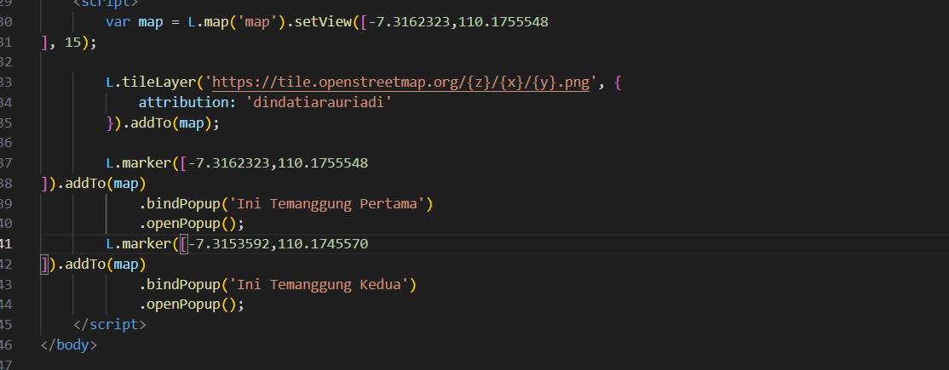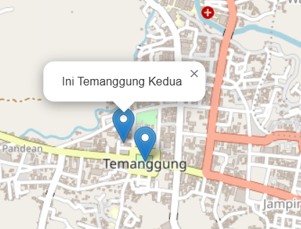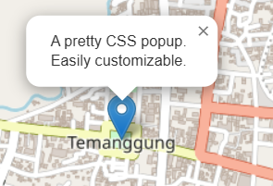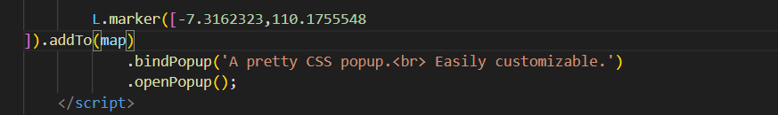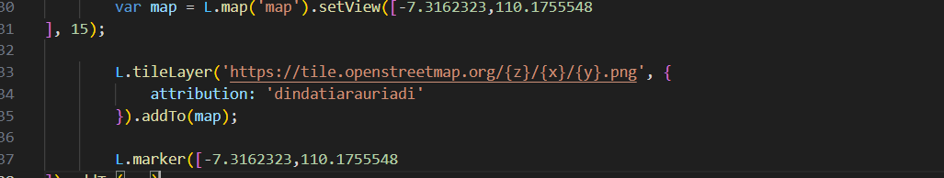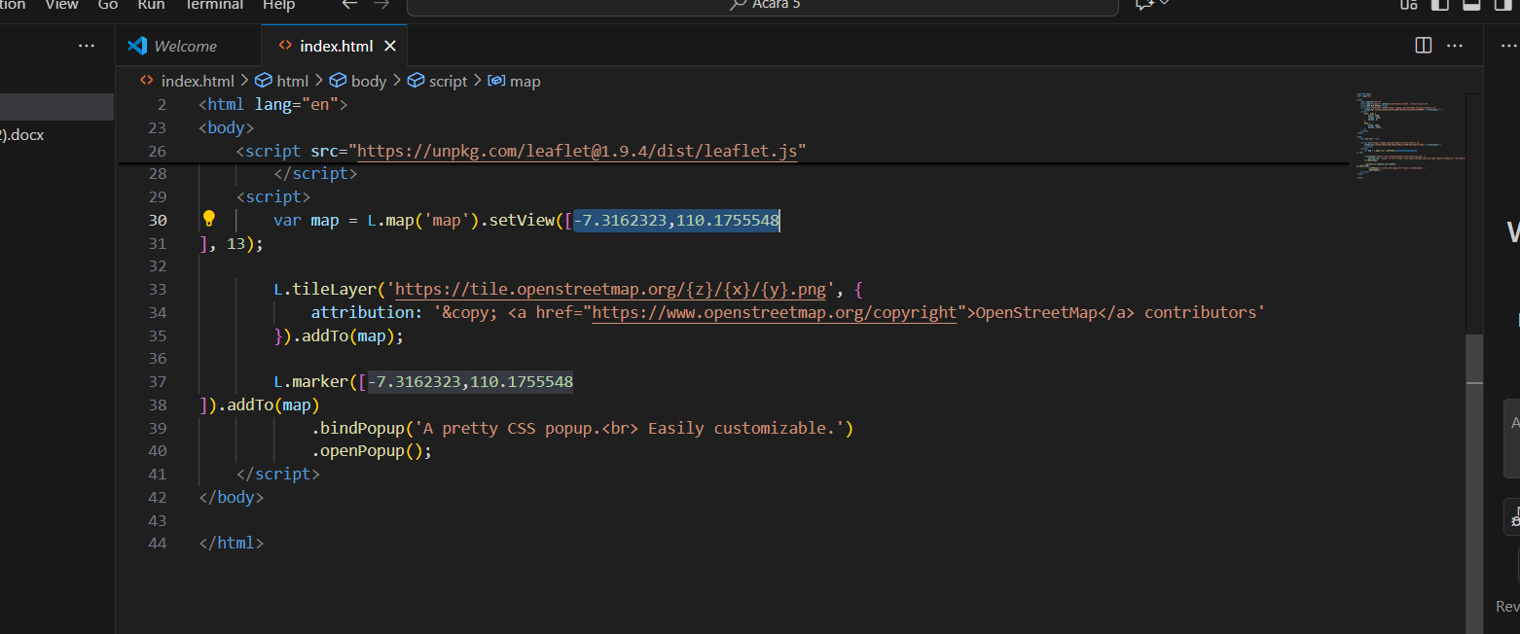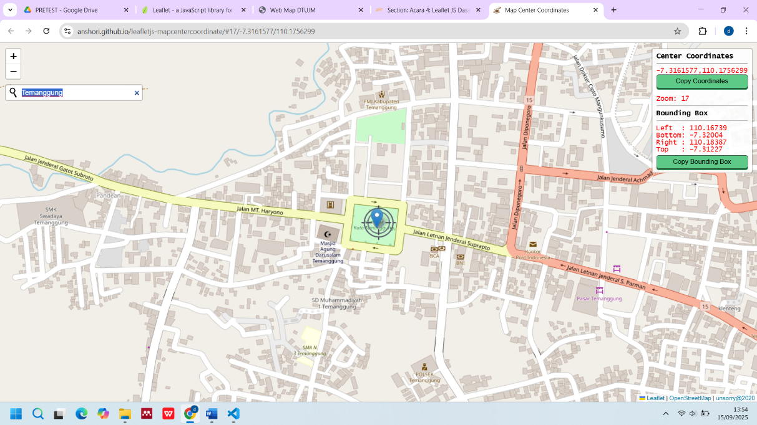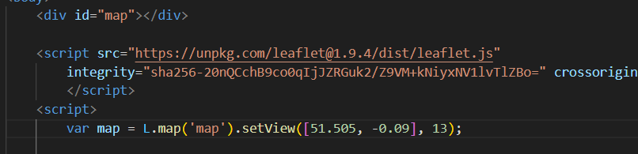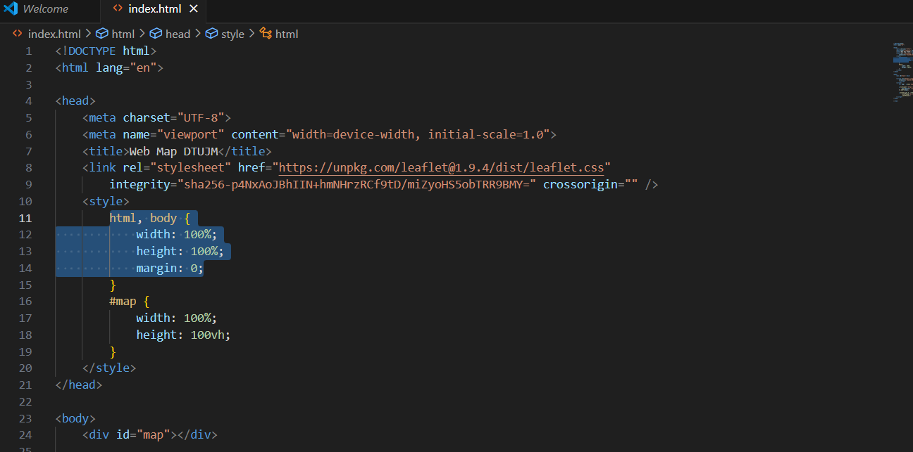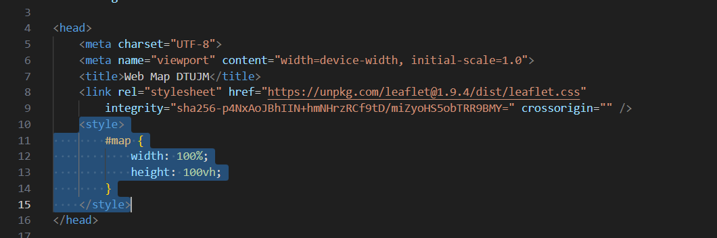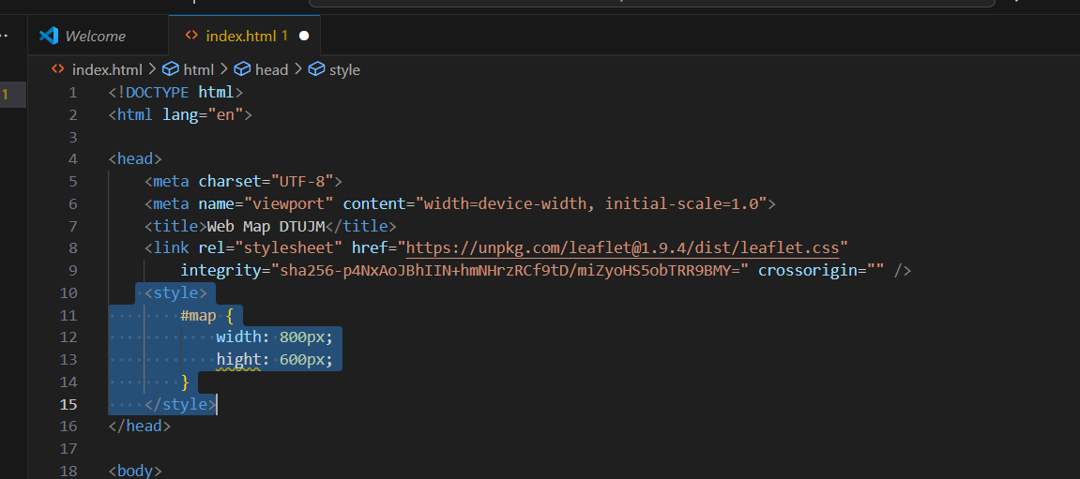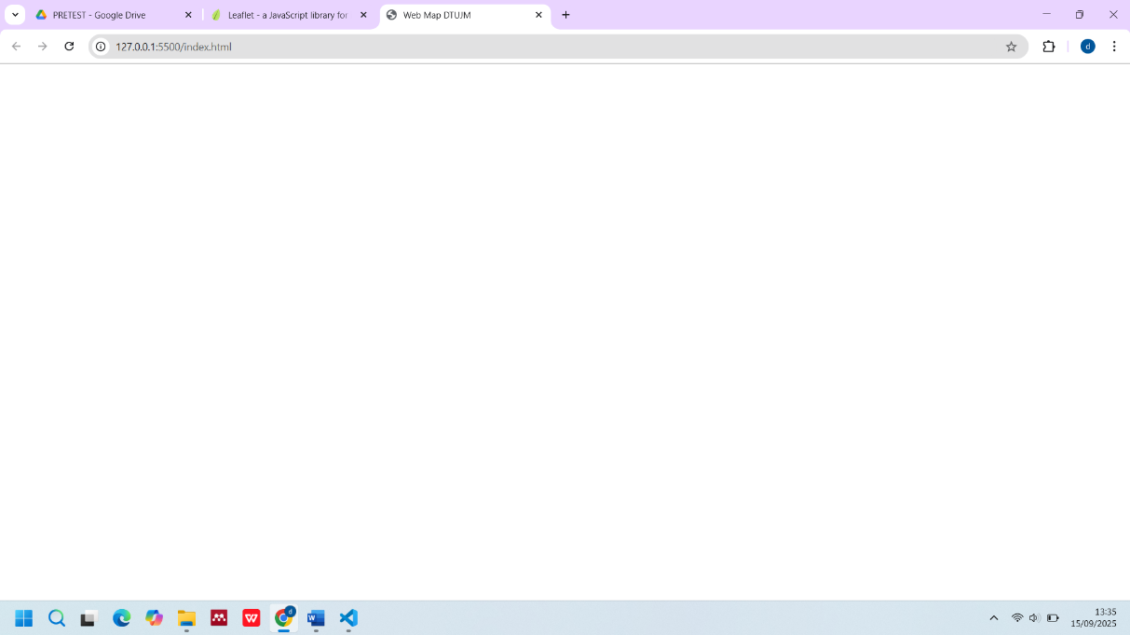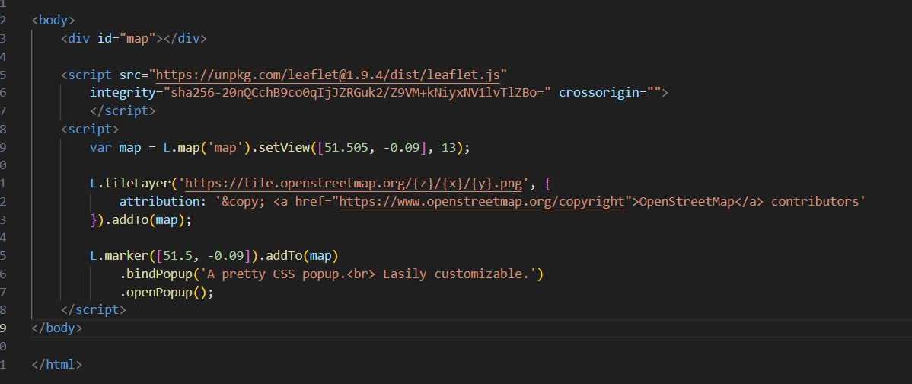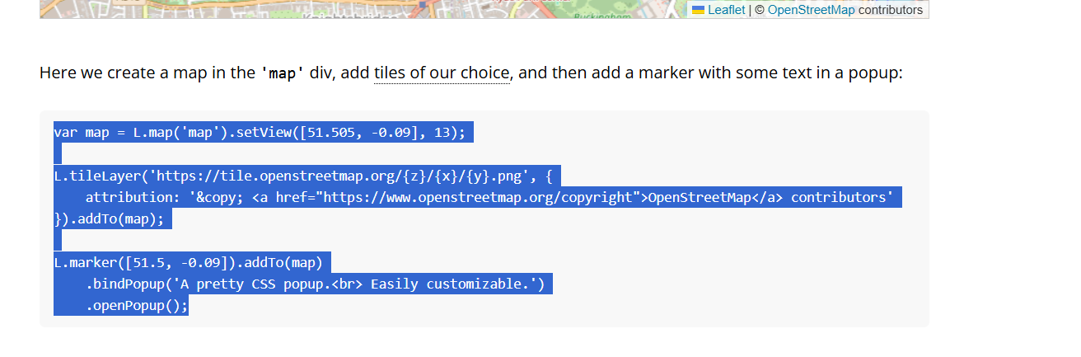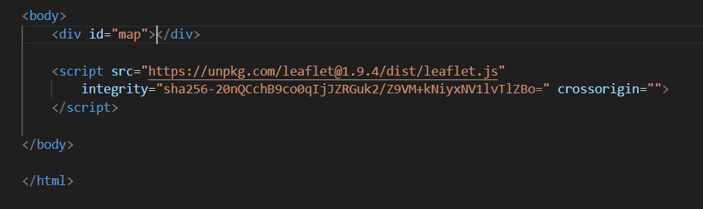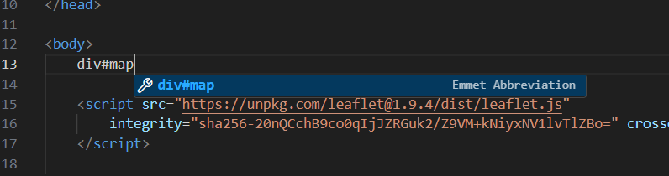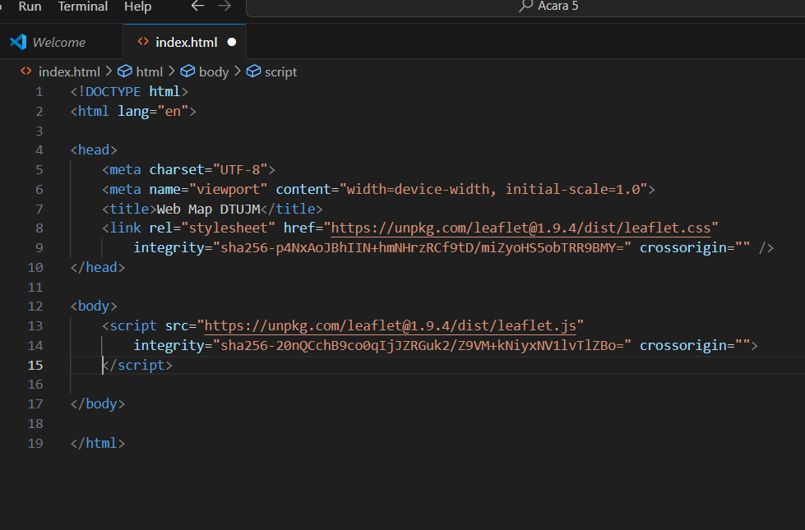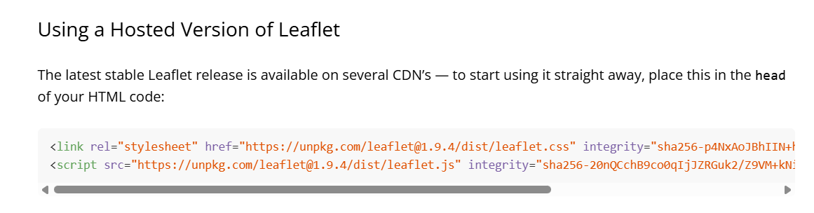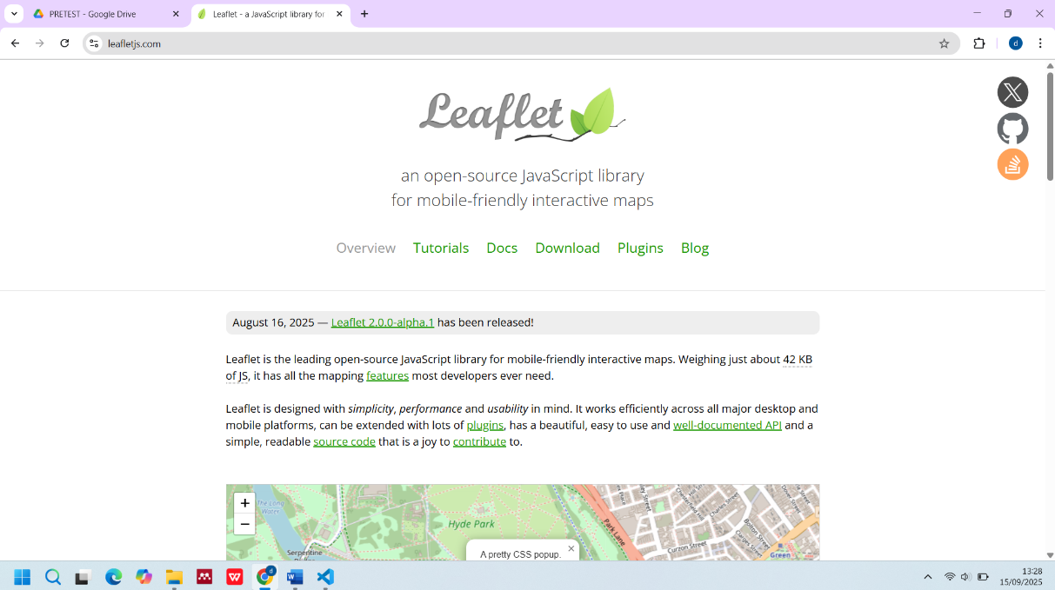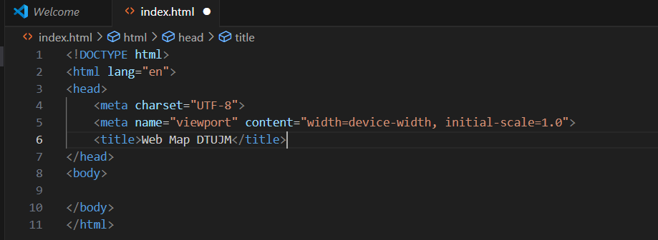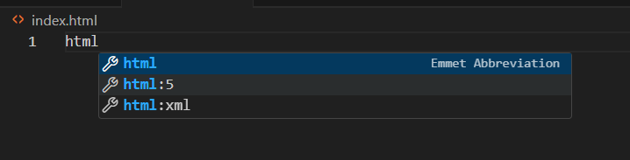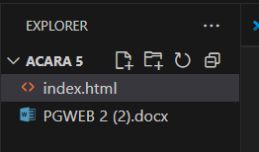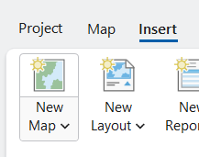

1. M
2. M
3. M
4. M
5. M
6. M
7. M
8. M
9. M
10. M
11. M
12. M
13. M
14. M
15. M
16. M
17. M
18. M
19. M
20. **HASIL PRAKTIKUM (TERLAMPIR)**
21. *Screenshot* tampilan project dengan *text Hello World.*
22. *Screenshot* tampilan *debugging* pada *Logcat.*
23. **PEMBAHASAN**

Jaringan

1. **KESIMPULAN**
2. Jaringaan
3. **SARAN**

Praktikum teknologi informasi acara ke-3 berjalan dengan lancar dan terstruktural. Penyediaan alat dan bahan praktikum sudah memadai dibandingkan dengan acara sebelumnay. Semoga praktikum acara selanjutnya dapat berjalan dengan lancar.

1. **DAFTAR PUSTAKA**

Ariadi, F., & Saputra, S. (2024). Pengenalan Model 7 Osi Layer Pada Siswa-Siswi Sma Islam Terpadu Insan Madani 8. *Praxis: Jurnal Pengabdian Kepada Masyarakat*, *4*(2), 30–36. https://www.pijarpemikiran.com/index.php/praxis/article/view/689

**LAMPIRAN**